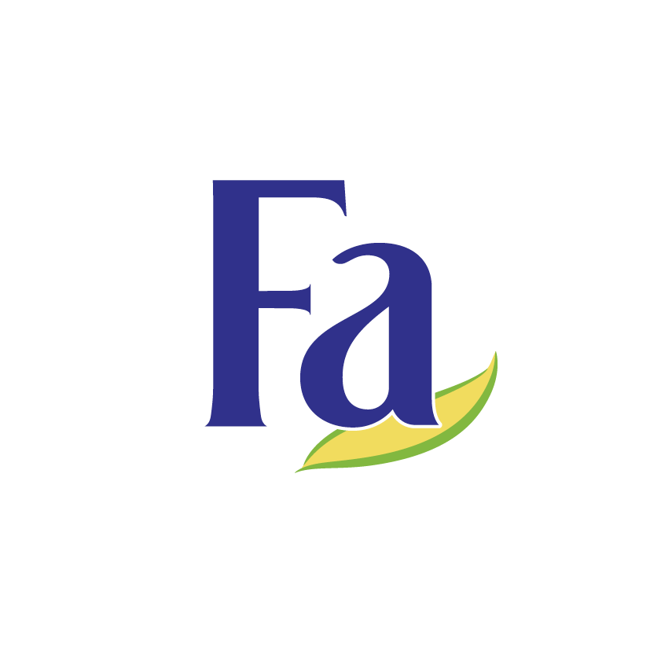

Presseinformation

Fa Relaunch

Einfach fantastisch: Fa ab jetzt im neuen Look

Die Marke Fa zeigt sich ab sofort in einem neuen Design. Minimalistischer und mit Fokus auf die Duftnuancen der einzelnen Produktlinien schickt einem der neue Look auf eine Sinnesreise und entführt in verschiedenste Duftwelten, von mild und entspannend bis zu frisch und aromatisch. Dabei sorgen die gewohnt inspirierenden Düfte und pflegenden Formeln für ein angenehmes Hautgefühl – einfach zum Genießen. Ein neues, frisches und nachhaltigeres Produktdesign und verbesserte Formeln begleiten den Relaunch und machen Fa zum Must-Have in jedem Badezimmer.

Das Fa Relaunch-Portfolio ist ab sofort im Handel erhältlich.

Fa tritt sofort mit einem komplett neuen Design auf und orientiert sich dabei an den Bedürfnissen der Kunden: ein minimalistisches, modernes Logo und eine ansprechende Verpackung mit klarer Kommunikation der aufregenden Düfte, Inhaltsstoffe und Produkt-Benefits lassen keine Wünsche offen. Verbesserte milde Formeln bei Deo und Dusche sorgen für ein angenehmes Hautgefühl: Die optimierte Deo-Formel bekämpft geruchsbildende Bakterien jetzt noch effektiver, die sanfte Formel für alle Duschprodukte besteht zu 94% aus Inhaltsstoffen natürlichen Ursprungs (einschl. Wasser).

Mehr Transparenz und Nachhaltigkeit
Bei einem Großteil der 250ml Dusch-Produkte für Damen und Herren wird ab sofort eine transparente Verpackung verwendet. Diese besteht zu 100% aus recyceltem PET (exklusive der Kappe), davon sind 25% Social Plastic und tragen somit zur Reduzierung von Plastikabfällen in den Ozeanen bei. Auch die Kappen der Duschflaschen und die Deo-Sprühköpfe wurden im Zuge des Relaunches angepasst und verwenden ab jetzt 10% bzw. 18% weniger Plastik als zuvor – einfach fantastisch für die Umwelt.

Bereits seit 1954 überzeugt Fa seine Konsumenten mit unwiderstehlicher Frische, aufregenden Düften und einem geschmeidigen Körpergefühl. Ab sofort haben alle Fa Produkte ein einheitliches Relaunch-Design, das dem Klassiker im Bereich Körperpflege einen frischen Look verleiht.

Fa und Social Plastic
Jedes Jahr gelangen etwa acht Millionen Tonnen Plastikmüll in die Ozeane*. 80 Prozent davon stammen aus Entwicklungsländern ohne Recycling-Infrastruktur. Das Meer als Ökosystem ist die Lebensgrundlage für viele Pflanzen- und Tierarten, diese Lebensgrundlage wird jedoch durch die weitgehende Verschmutzung immer weiter gefährdet und führt zu einem Ungleichgewicht, wovon auch der Mensch betroffen ist.
Fa ist sich seiner Verantwortung bewusst und führt deshalb die Zusammenarbeit mit dem Kooperationspartner Plastic Bank fort.
Plastic Bank hat sich zum Ziel gesetzt, insbesondere in Ländern ohne öffentliche Recycling-Systeme, den Plastikmüll und somit Ocean Plastic (Plastik in den Weltmeeren) zu bekämpfen und gleichzeitig die Lebensbedingungen der lokalen Bevölkerung mit geringem Einkommen zu verbessern. Dazu wurden von Fa gemeinsam mit Plastic Bank verschiedene Sammelzentren errichtet, in denen Menschen gesammelten Plastikmüll gegen Entlohnungen, wie zum Beispiel Schulstunden für Kinder, medizinische oder technische Leistungen, aber auch gegen Geld, eintauschen können. Dieses Plastik wird sortiert und zu Social Plastic® verarbeitet, das als Bestandteil der Verpackung eingesetzt werden kann.

* Quelle: packagingeurope.com/sustainability-awards-2019-winners-announced-in-nuremberg/.

FaRad Gewinnspiel
Fahrradfahren boomt – und damit steigt auch der Wunsch nach ganz individuellen, einzigartigen Bikes. Schon seit eh und je ist Fahrradfahren eine der beliebtesten Sportarten im Land. Als Fortbewegungsmittel vor allem im urbanen Raum gewinnt das Rad immer mehr Bedeutung und trägt auch zur Stärkung der Gesundheit bei. Eine gute Gelegenheit dazu, ein solches Unikat zu gewinnen, bietet das Fa-Gewinnspiel, das unter dem Motto „So einzigartig wie Du – das FaRad“ steht. Im Zuge des Fa-Relaunches werden von Mai bis August bei ausgewählten Händlern unique gestaltete Bikes verlost. Die FaRäder werden künstlerisch vom Wiener Studio Emanuel Jesse, einem kollaborativen Design- und Kunstbüro (http://www.emanueljesse.com/ bzw. https://www.instagram.com/studioemanueljesse/) gestaltet.

Die Teilnahme ist denkbar einfach:
- Fa-Produkte im Wert von mindestens 5 € bei teilnehmenden Drogeriemärkten kaufen.
- Fa-Produkte auf dem Kassabon markieren, mit dem Smartphone fotografieren und auf www.fa-gewinnspiel.at uploaden

Mit ein bisschen Glück gewinnt man ein stylishes FaRad, einen Beach Cruiser mit Gangschaltung, mit dem man den Sommer so richtig genießen kann – sowohl in der Stadt als auch auf dem Land.

Fotomaterial finden Sie im Internet unter http://news.henkel.at.

Die Osteuropa-Zentrale von Henkel befindet sich in Wien. Das Unternehmen hält in der Region eine führende Marktposition in den Geschäftsbereichen Laundry & Home Care, Adhesive Technologies und Beauty Care. In Österreich gibt es Henkel-Produkte seit 131 Jahren. Am Standort Wien wird seit 1927 produziert. Zu den Top-Marken von Henkel in Österreich zählen Blue Star, Cimsec, Fa, Loctite, Pattex, Persil, Schwarzkopf, Somat und Syoss.
Henkel verfügt weltweit über ein ausgewogenes und diversifiziertes Portfolio. Mit starken Marken, Innovationen und Technologien hält das Unternehmen mit seinen drei Unternehmensbereichen führende Marktpositionen – sowohl im Industrie- als auch im Konsumentengeschäft: So ist Henkel Adhesive Technologies globaler Marktführer im Klebstoffbereich. Auch mit den Unternehmensbereichen Laundry & Home Care und Beauty Care ist das Unternehmen in vielen Märkten und Kategorien führend. Henkel wurde 1876 gegründet und blickt auf eine über 140-jährige Erfolgsgeschichte zurück. Im Geschäftsjahr 2020 erzielte Henkel einen Umsatz von über 19 Mrd. Euro und ein bereinigtes betriebliches Ergebnis von rund 2,6 Mrd. Euro. Henkel beschäftigt weltweit mehr als 53.000 Mitarbeiter, die ein vielfältiges Team bilden – verbunden durch eine starke Unternehmenskultur, einen gemeinsamen Unternehmenszweck und gemeinsame Werte. Die führende Rolle von Henkel im Bereich Nachhaltigkeit wird durch viele internationale Indizes und Rankings bestätigt. Die Vorzugsaktien von Henkel sind im DAX notiert. Weitere Informationen finden Sie unter www.henkel.de.
Kontakt Mag. Michael Sgiarovello Daniela Sykora
Telefon +43 (0)1 711 04-2744 +43 (0)1 711 04-2254
E-Mail michael.sgiarovello@henkel.com daniela.sykora@henkel.com

